国际法学院2024年博士研究生招生综合考试工作安排
依据《中国政法大学博士研究生招生办法》和我校研究生院公布的《关于公布2024年博士研究生准考名单及考试录取相关工作的通知》链接：http://yjsy.cupl.edu.cn/info/1027/11501.htm，现将国际法学院博士招生综合考试安排通知如下：
一、复试报到、资格审查及考试顺序抽签
根据学校文件精神和相关要求，我院2024年博士研究生复试报到和后续考试采取现场考试的方式进行，复试考场位于海淀校区教学图书综合楼9层和10层，可乘坐1、2号电梯或南侧9号电梯直达。
我院将按照学校要求，在考生报到时进行资格审查，并抽取专业面试顺序号，请所有考生按时参加。资格审查时重点审查考生的居民身份证、学历学位证书、学籍学历认证报告、学生证等报名材料原件的真实性、一致性，并对考生资格进行严格审查，对报名信息不一致以及不符合报考条件者，不予复试。
请考生携带以下材料原件参加资格审查，具体材料如下：
1、身份证原件
2、综合考试通知书（系统上下载）
3、本人签字的诚信考试承诺书
4、本、硕学历学位证书原件
5、国外或港澳台地区获得学位者需提交教育部留学服务中心出具的《国（境）外学历学位认证书》
6、应届硕士毕业生提交教育部学籍在线验证报告（须将有效期延至3个月以上），拟提前毕业的硕士研究生提交由学校研究生管理部门出具的可以提前毕业的证明
7、外语成绩证明原件
请所有考生按时参加，具体安排如下：
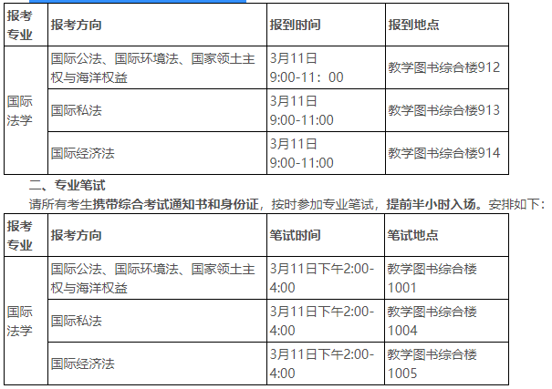
三、外国语笔试
考试时间：3月11日18:00-20:00，具体安排关注研究生院网站通知。
考生携带身份证、综合考试通知书提前20分钟入场。
四、专业面试
1、国际法学专业各复试小组采取相同的考核标准，报考各方向的考生请按时参加。因考生本人原因未能如期参加复试者，不予补复试。
2、考生按照报到时抽取的顺序号进行专业课面试。
3、专业面试考核共计20分钟，考生按照资格审查时抽取的顺序号入场，随机抽取试题并作答。
4、请所有考生携带身份证原件、综合考试通知书于面试开始前30分钟准时到达候考教室准备。
安排如下：
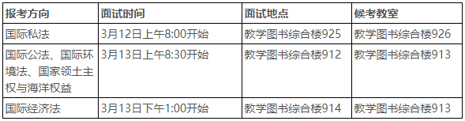
五、学院咨询及监督电话：010-58908361
学院咨询邮箱:gjfxy007@163.com
其它未尽事宜，遵照学校相关政策规定执行。详细信息请见学院及研究生院网站有关通知。
请各位考生按照以上要求提前做好相关准备。
预祝考试顺利！
国际法学院研工办
2024年3月1日

